redis集群部署与应用

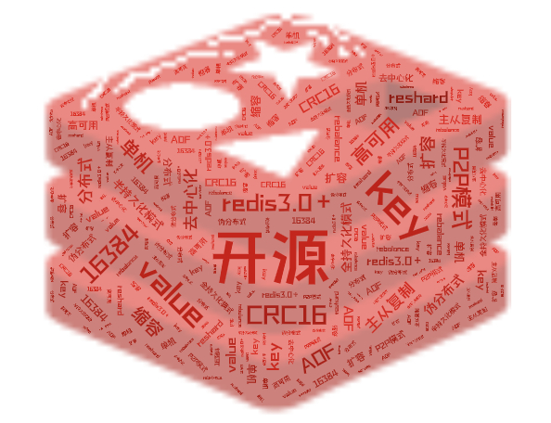

1. redis cluster的特点

* redis是从3.0开始支持集群部署；
* redis集群中的所有节点共同构建了一个去中心化的网络，每个节点拥有相同的身份；
* redis集群有16384个hash槽，这些hash槽被分配给集群中的所有节点；
* 所有的key通过CRC16校验后对16384取模来决定将key-value保存到哪个hash槽，进而决定将key-value保存到集群中的哪个节点；
* redis集群中的任意一个节点宕机，这个节点所对应的hash槽将无法使用，集群将无法使用，要保证redis集群的高可用，就需要为集群中的每个节点都配置从节点；
* redis集群最少也得要3台主机，为每个主机分别配置一个从节点，所以一个redis集群至少需要6台主机。

1. 伪分布式部署

当测试环境没有6台主机时，可以在一台主机上开启6个redis实例，搭建一个伪分布式的redis集群。

* 1. 修改配置文件

假设这6个redis实例占用的端口号分别是：7000，7001，7002，7003，7004，7005；

为将redis.conf配置文件复制6份，名称分别叫redis-7000.conf，redis-7001.conf，redis-7002.conf，redis-7003.conf，redis-7004.conf，redis-7005.conf，里面的配置分别将端口号修改为对应的端口号，其他配置也做相应的修改：

1. port 7000
2. cluster-enabled yes
3. cluster-config-file nodes.conf
4. cluster-node-timeout 5000
5. appendonly yes
   1. 启动redis实例
6. redis-server redis-7000.conf
7. redis-server redis-7001.conf
8. redis-server redis-7002.conf
9. redis-server redis-7003.conf
10. redis-server redis-7004.conf
11. redis-server redis-7005.conf
    1. 启动集群
12. redis-cli --cluster create 127.0.0.1:7000 127.0.0.1:7001 127.0.0.1:7002 127.0.0.1:7003 127.0.0.1:7004 127.0.0.1:7005 --cluster-replicas 1
13. 参考链接

redis官网 <https://redis.io/topics/cluster-tutorial>

redis集群搭建（非常详细，适合新手）<https://blog.csdn.net/qq_42815754/article/details/82912130>

redis的集群部署 <https://blog.csdn.net/wzt888_/article/details/81603642>

redis集群部署与管理 <https://www.cnblogs.com/silent2012/p/10697896.html>

redis集群的部署与原理 <https://www.cnblogs.com/jamswu/p/10956245.html>